Un texte poétique moderne : Le Pont Mirabeau (Guillaume Apollinaire)

Wilheim Apollinaire de Kostrowitzky naît à Rome en 1880. Il a aussi bien une grande culture artistique que littéraire. En 1907, il s'établit à Paris et sera un ami très proche de Picasso. Il aura une liaison avec Marie Laurencin, une peintre, avec laquelle il vivra jusqu'en 1912. Il est mobilisé en 1914, blessé en 1916, trépané. Il est mort tragiquement de la grippe espagnole en 1918 alors qu'il venait juste de se marier.

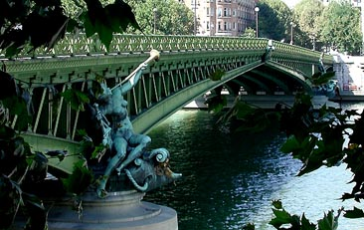
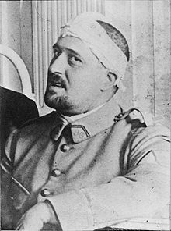

[01] Sous le pont Mirabeau coule la Seine
Et nos amours
Faut-il qu'il m'en souvienne
La joie venait toujours après la peine
[05] Vienne la nuit sonne l'heure
Les jours s'en vont je demeure
Les mains dans les mains restons face à face
Tandis que sous
Le pont de nos bras passe
[10] Des éternels regards l'onde si lasse
Vienne la nuit sonne l'heure
Les jours s'en vont je demeure
L'amour s'en va comme cette eau courante
L'amour s'en va
[15] Comme la vie est lente
Et comme l'Espérance est violente
Vienne la nuit sonne l'heure
Les jours s'en vont je demeure
Passent les jours et passent les semaines
[20] Ni temps passé
Ni les amours reviennent
Sous le pont Mirabeau coule la Seine
Vienne la nuit sonne l'heure
Les jours s'en vont je demeure

